Руководство по эксплуатации программы SpectroWizard

Содержание
Специфические для системы понятия и особенности работы. 3
Система регистрации. 3
ЦУГ-2А 4
Вход в систему 5
Проверка системы. 7
Измерение неизвестной пробы 10
Печать результатов 13
Меню режима 14
Общие 14
Пробы 14
Аналитические функции 16
Коррекция градуировочных графиков. 17
Библиотека стандартных образцов 19
Создание группы стандартов 19
Создание комплекта стандартных образцов 20
Занесение данных в комплект стандартных образцов 21
Создание градуировок. 25
Создание градуировки 25
Спектр основы 27
Задание элементов и стандартов 27
Задание экспозиций 30
Задание аналитических длин волн 30
Прожег образцов 33
Улучшение графика 34
Создание измерительного задания 35

Специфические для системы понятия и особенности работы.

Система регистрации.
Система регистрации состоит отдельных линейных регистраторов, которые содержат 3560 фоточувствительных элементов, каждый из которых представляет собой фотодиот размером 200х8 микрон со своей накопительной емкостью в которой накапливается сигнал до того как он будет с читан и передан в программу для обработки. Накопительная емкость ограничена и как следствие если слишком долго не считывать сигнал с фотодиодной линейки — емкости заполняются и дальнейшее экспонирование не приводит к изменению уровня сигнала. То-же самое может происходить и с отдельными сильными линиями.
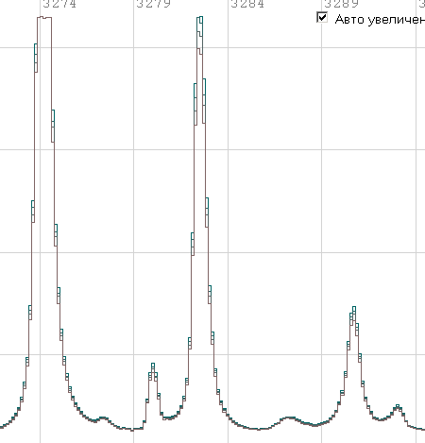
На картинке хорошо видны две сильные линии с обрезанными вершинами. Это значит, что накопительные емкости, у пикселов на которые попал свет от этих спектральных линий, были заполнены до предела и дальнейшее увеличение сигнала не происходило. Остальные линии не были столь интенсивные и они могут быть использованы для анализа.
Чем дольше происходит фотометрирование линии — тем лучше будет соотношение сигнал/шум.
Время экспозиции, для большенства линий не будет превышать 0.1-0.5 секунд, что явно недостаточно для надежного усреднения нестабильности плазмы. Для этого, после экспонирования линейки данные считываются и сохраняются в буфере. После этого процесс экспонирования запускается снова и по его окончанию данные добавляются к данным уже хранящимся в буфере. Таким образом, за время измерения одного кадра линейки многократно экспонируются и на выходе мы имеем усредненный за время кадра сигнал. Чем больше количество усреднений — тем лучше соотношение сигнал/шум Но в отличии от оптического накопления при фотометрировании соотношение сигнал/шум при многократном суммирование соотношение сигнал/шум улучшается пропорционально корню квадратному из количества измерений, а не линейно. По этому улучшать качество фотометрирования нужно за счет накопления при прямом фотометрировании. Многократное суммирование — механизм вспомогательный.
Кроме того, нужно иметь ввиду, что чувствительность сенсоров падает с укорочением длины волны и кроме этого в ультрафиолетовой области падает прозрачность оптики. По этому для того, что-бы получить хороший сигнал в длинноволновой области вполне достаточно времен оптического накопления сигнала порядка 0.03-0.1 секунды. Но для коротковолновых линеек может понадобится экспонирование в течении 1-2 секунд. Что-бы измерять спектр весь спектр, в нашей системе, предусмотрена возможность задания разных экспозиций на разных линейках. Единственное ограничение, что программа несколько изменит заданные времена, что-бы все они нацело делились общее время измерения кадра.
В конце каждого измерения система измеряет уровень темновых токов, после чего вычитает их уровень из спектра.

ЦУГ-2А
Цифровой Универсальный Генератор - 2 Аргоновый — это генератор униполярной дуги с программируемым профилем тока в разряде. Для этого задается четыре уровня тока, каждый из которых выдерживается в течении 25% времени каждого разряда.
Если выставить токи 5А, 5А, 5А, 5А — то получится униполярная пульсирующая дуга.
Если выставить токи 30А, 5А, 5А, 5А — получится разряд близкий к смягченной конденсированной искры.
Частота повторения разрядов лежит в диапазоне от 25 до 400Гц.

Вход в систему
При входе в систему программа отображает следующий диалог:

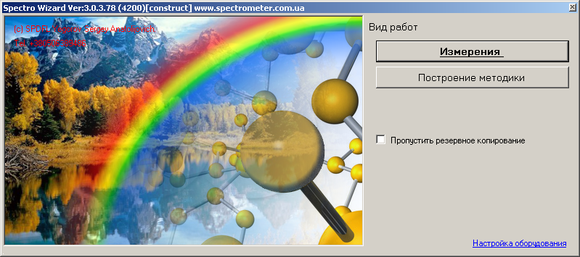
При этом можно, с помощью нажатия соответствующих кнопок, выбрать два основных режима использования программы:
- «Измерения» - только измерения неизвестных проб
- «Построение методики» - внесение новых и редактирование старых калибровочных графиков.
В этих двух режимах программа будет предоставлять разный набор функций соответствующей выбранному режиму..
При первом запуске за сутки, программа может создать резервные копии данных, о чем будет сообщать транспарант:

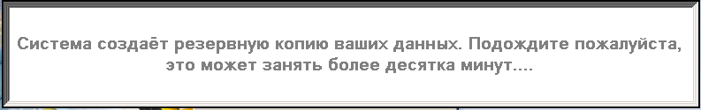
Она сохраняет копию на все дни недели и на каждый месяц. Таким образом у пользователя есть возможность получить полный набор данных на любой предшествующий день недели, а так-же получить данные на начало каждого месяца за текущий год.
При больших объемах информации резервное копирование может занять десяток и более минут.
Если это не первая копия программы в памяти, то при запуске появится транспарант:

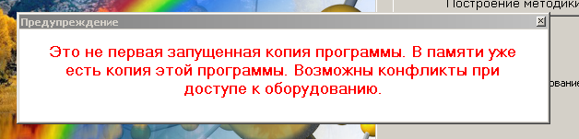
Его необходимо закрыть, после этого закрыть программу и найти уже запущенную программу. Если это не удалось, что вполне возможно при сбоях в работе, то необходимо перезагрузить компьютер.
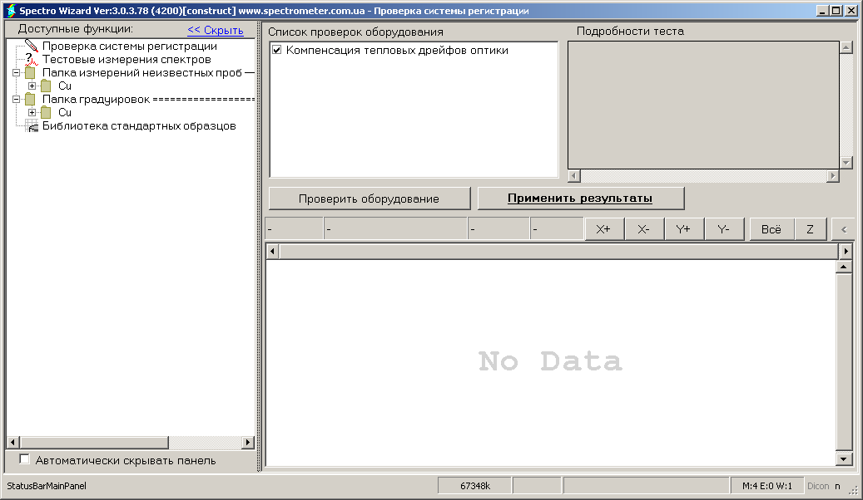
При успешном запуске пользователь увидит главное окно программы:

Проверка системы.
В проверку системы входит проверка шкалы длин волн по известному спектру. Проверку выполняют при следующих условиях:
1. Перед началом цикла ответственных измерений (к примеру калибровки).
2. В начале каждой смены.
3. При длительных измерениях (более получаса). В термостатированных помещениях данный интервал может быть значительно больше.

Для этого необходимо:
В «Доступных функциях» выбрать «Проверка системы регистрации».
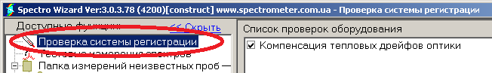
Подставить «привязочную» пробу, которая выдается при наладке. Выставьте режим «Привязки» на генераторе. После этого нажмите кнопку «Проверить оборудование»

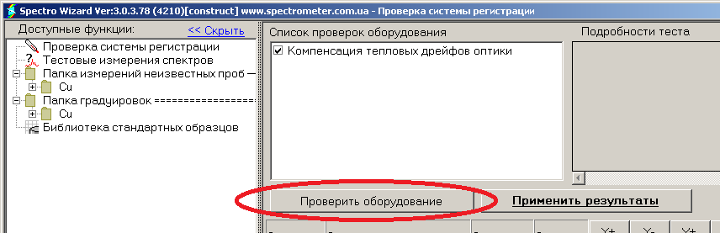
Комплекс выполнит серию измерений и вычислений. После этого покажет на сколько сдвинулся спектр относительно положения в котором он был при настройки:

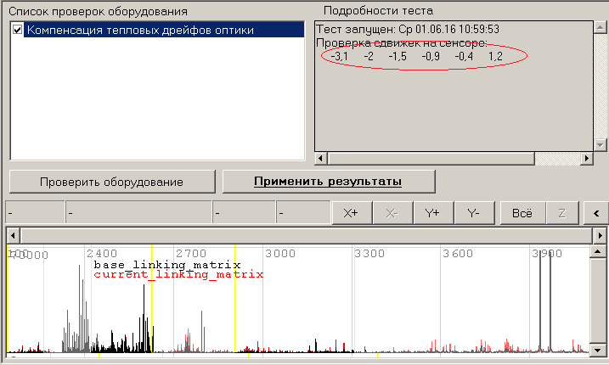
Знак — значения не имеет. Главное, что-бы четные и нечетные значения образовывал более-менее монотонные ряды:
-3.3 -1.5 -0.4
-2 -0.9 1.2
В случае нарушения этого правила следует проверить совпадают-ли спектры внизу:
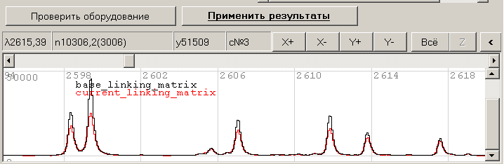
Если алгоритм отработал правильно, то необходимо нажать кнопку «Применить результаты»
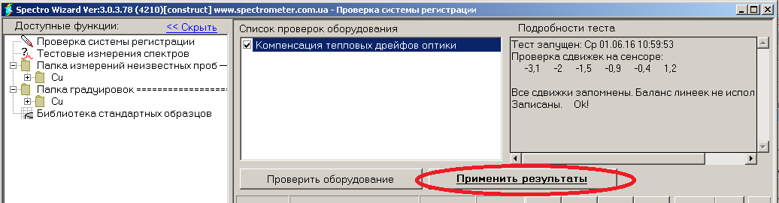

Измерение неизвестной пробы
Внимание! Не забывайте периодически проверять привязку!

Для измерения неизвестной пробы выбрать соответствующую программу измерения (имена программ могут быть любыми и задаются аналитиком при настройки программы), в данном случае 184_lo_Zn:
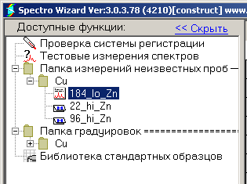

Выставить режим на генераторе в соответствии с предупреждением (предупреждение вводится аналитиком в момент создания градуировки):
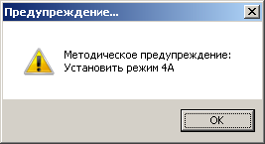
В штатив вставляется проба, и оператор нажимает кнопку «Измерить новую пробу»:
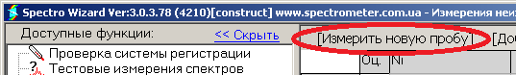
Программа уточнит:
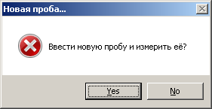
Ответить «Да», после чего программа запросит ввести имя новой пробы:
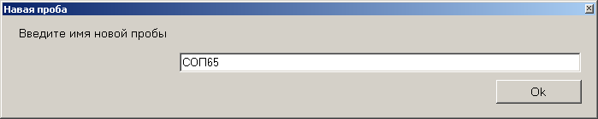
После нажатия кнопки «Ок» начнется процесс измерения и система выдаст результат промера:
на данной картинке представлены результаты измерения пробы, причем Ni измерялся по двум парам линий, а Pb по одной. Первая строка, на сером фоне — это среднее по всем прожигам и аналитическим парам.
Вторая строка на белом фоне — это непосредственные результаты измерения.
После этого можно провести повторное измерение пробы:

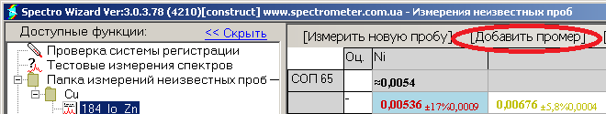
Программа уточнит:
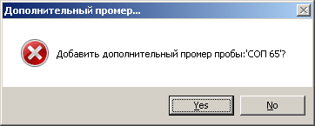
И в случае положительного ответа произведет измерения и добавит к результатам вторую строку:

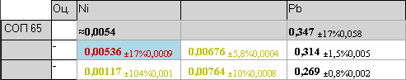
Теперь суммарные цифры будут получены по результатам двух измерений. В конце таблицы можно посмотреть дату и время конкретного прожига:
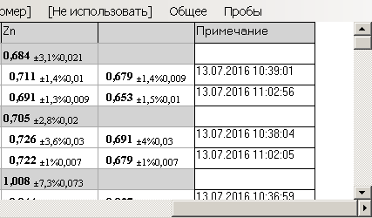
Если какой-либо результат не удовлетворяет оператора — его можно исключить из вычисления среднего значения либо кликнув на данной ячейки, либо выбрав ячейку и нажав «Не использовать».
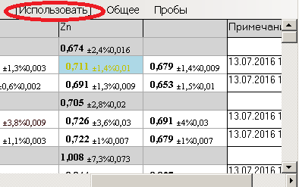
Их можно опять включить нажатием кнопки «Использовать».
Если весь прожег не удовлетворительный — его можно пережечь. Для этого выделите соответствующую строку и нажмите «Измерить» в меню «Пробы»

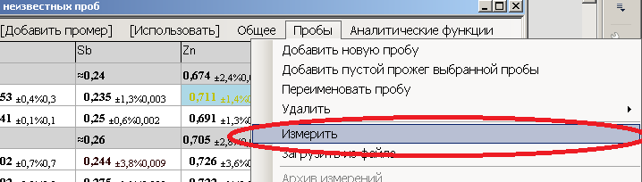
Программа переспросит:

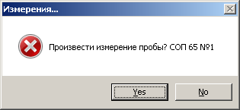
Если ответить «Yes» - программа перемерит пробу и вычислит новые средние значения.

Печать результатов
В меню «Общее» выбрать «Печать»
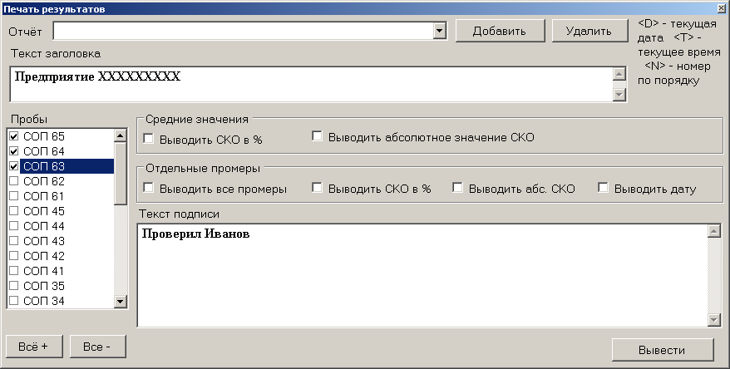
Выбрать пробы для печати и нажать «Вывести», после чего появится запрос на выбор принтера и после этого появится предпросмотр отчета:
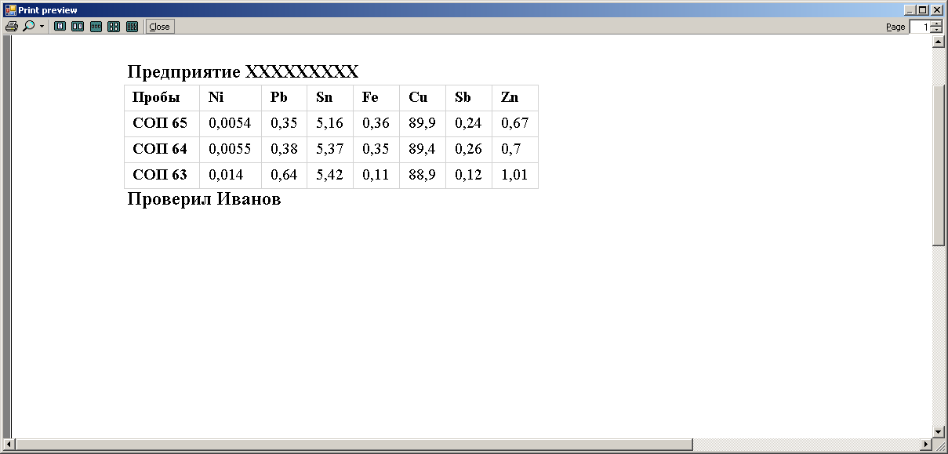

Меню режима

Общие
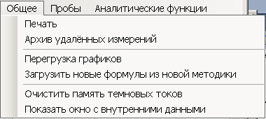
«Печать» — выводит на печать выбранные результаты измерений.
«Архив удаленных измерений» - после удаления результаты записываются в специальный журнал, который хранится в аналитической методике. Этот журнал можно просмотреть использую эту функцию.
«Перегрузка графиков» - в случае изменения калибровочных графиков, их можно начать использовать в анализе неизвестных проб с помощью этой функции. До этого момента любые изменения в методике измерений ни каким образом не влияют на измерение неизвестных проб и аналитик может спокойно экспериментировать с градуировочными графиками и начать их использовать для анализа только когда стал полностью уверен в их правильности.
«Загрузить новые формулы из новой методики» - по смыслу данная функция точно такая-же как и предыдущая, но при перезагрузке можно сменить методику, которая будет использована при анализе.
«Очистить память темновых токов» — используется только при фоновом накоплении темновых токов. Обычно данная опция не используется.
«Показать меню с внутренними данными» - позволяет просмотреть внутренние данные. В большей степени относится к разработчику.

Пробы
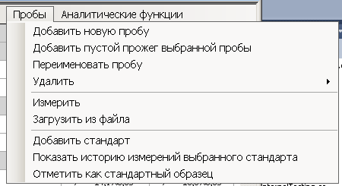
«Добавить новую пробу» - добавляет пробу с пустым прожигом без промера. Пустой промер можно перемерить с помощью функции (ниже в меню) «Измерить».
«Добавить пустой прожег выбранной пробы» - добавляет пустой прожег.
«Переименовать пробу» - изменяет имя выбранной пробы
«Удалить» - вход в под меню
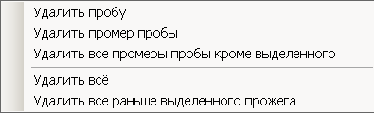
«Удалить пробу» - удаляет выделенную пробу вместе со всеми промерами.
«Удалить промер пробы» - удаляет выделенный промер пробы
«Удалить все промеры кроме выделенного» - очищает таблицу от всех проб, кроме выбранной.
«Удалить все» - делает таблицу пустой
«Удалить все раньше выделенного прожега» - удаляет все прожиги раньше выделенного
«Измерить» - запускает процесс измерения выделенного прожега.
«Загрузить из файла» - идентично «Измерить» но в качестве источника данных используются данные из других промеров. Все измеренные спектры записываются в два файла с расширениеми ss и sf. В программе есть папка с именем «Данные» в которых можно найти все измеренные пробы и использовать их в этой функции.
«Добавить стандарт» - добавляет вниз таблицы пустой прожег стандартного образца.
«Показать историю измерений выбранного стандарта» - показывает историю прожигов выбранного стандартного образца. Данная функция позволяет оценить поведение графика и принять решения о коррекции.
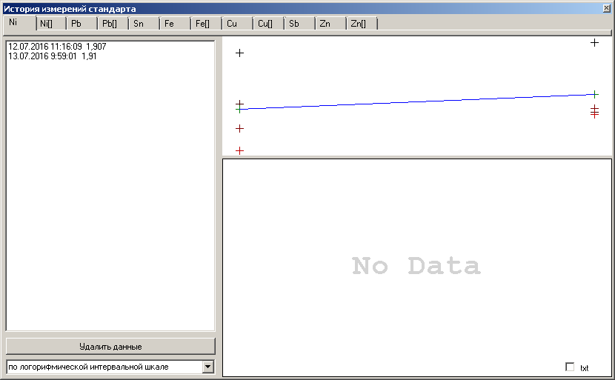
«Отметить как стандартный образец» - отмечает выбранную пробу ка стандартные образец.

Аналитические функции
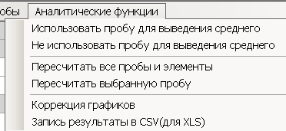
«Использовать пробу для выведения среднего» - выделенный результат не будет использован при измерении среднего.
«Не использовать пробу для выведения среднего» - выделенный результат будет использован при измерении среднего.
«Пересчитать все пробы и элементы» - пересчитывает все результаты по сохраненным спектрам.
«Пересчитать выбранную пробу» - пересчитывает только выделенную пробу.
«Коррекция графиков» - вход в ручную коррекцию графиков. В этом режиме можно задать текущую концентрацию и сколько она должна показывать в реальности.
«Запись результаты в CSV (для XLS)» - различные варианты записи результатов в файл для экспорта в Exel:
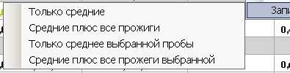
«Только средние» - в файл будут записаны имена проб, элементов и усредненные значения.
«Средние плюс все прожиги» - в файл будут записаны все данные из таблицы включая результаты каждого прожига.
«Только средние выбранной пробы» - то-же что и в «Только среднее» но для выбранной пробы.
«Средние плюс все прожеги выбранной» - то-же что и в «Средние плюс все прожиги» но для выбранной пробы.

Коррекция градуировочных графиков.
Если выбрать меню «Аналитические функции» - «Коррекция графиков» - «Ручная коррекция» появится диалог:
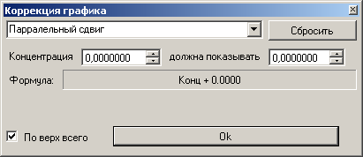
Кнопка «Сбросить» приводит к возврату до коррекции.
Можно выбрать два режима коррекции:
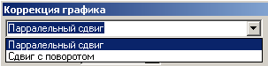
«Параллельный сдвиг» - сдвиг по одной точке. При этом к результату добавляется некое значение.
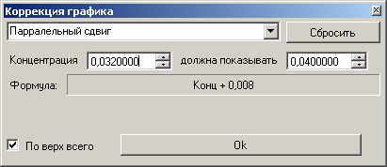
Если есть уверенность, что произошел не только параллельный сдвиг но и изменился угол наклона (по хорошему необходимо пережечь графики) можно воспользоваться режимом «Сдвиг с поворотом»:
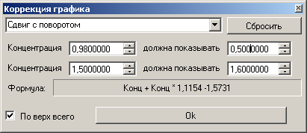
при этом задаются две точки, которые определят сдвиг и наклон графика.

Библиотека стандартных образцов
Что-бы использовать какой-либо комплект стандартных образцов, его надо занести в программу. Для этого переходим в:

Эта функция доступна в режиме Методиста.
В правой части программы появятся функции для ввода концентраций:

С лева находится дерево комплектов стандартных образцов, с право краткая инструкция по форме записи данных о концентрациях и два поля: одно для ввода данных о концентрациях и второе поле результатов проверки (То, что поняла система).

Создание группы стандартов

Если необходимо создать группу, выделяем пункт "Комплекты стандартов", при этом активизируются кнопки под списком:

И нажимаем кнопку "Создать группу стандартов", после чего система запросит имя этой группы, где вводим имя новой группы:

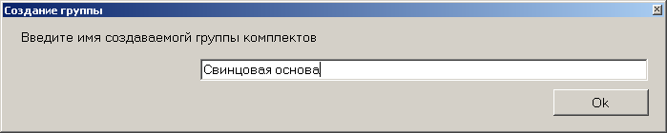
Нажимаем Ок, при этом в дереве появится новая группа, в которую можно будет заносить комплекты стандартных образцов:

В группе можно создать подгруппу стандартов. Для этого выделяем интересующую группу и нажимаем "Создать группу стандартов". Количество уровней вложенности не ограничено.

Создание комплекта стандартных образцов
Выделяем группу, в которой собираемся создать комплект стандартных образцов:

После чего нажимаем кнопку "Создать новый комплект", после чего система запросит имя нового комплекта:

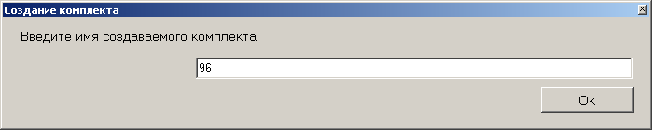
Имя комплекта должно быть понятным для методиста но в тоже время иметь минимальную длину т.к. в дальнейшем имя этой пробы будет присутствовать в таблицах и отнимать место на экране.
Нажимаем Ок.

Занесение данных в комплект стандартных образцов

Находим созданный комплект:

в заголовке поля для ввода появляется путь к данному комплекту и активизируется поле ввода:

Вводим в нём описание комплекта в соответствии со следующими правилами:
№ | Описание | Пример
1 | Всё, что идёт после символа # считается комментарием. Там можно вводить любую текстовую информацию, необходимую для методиста. | # Комплект на оловянные бронзы
2 | Описание стандартного образца начинается со строки начинающейся со знака - | -
3 | Строка содержащая имя элемента без указания его концентрации будет воспринята как указание основы стандартного образца | Cu
4 | Для занесения концентрации элемента в стандарте необходимо указать его имя = концентрация | Ni=0.207
5 | Если в свидетельстве указано, что занчение концентрации приведено ориентировочно, то вместо = используем знак ~ | Al~0,019

Пример описания комплекта и результат проверки:

или в текстовом виде:

Концентрации | Проверка
-  Cu  Ni=0,207  Si=0,178  Pb=2,17  Sn=0,19  Fe=0,43  Sb=0,026  P=0,006  Al=0,28  Zn=39,48  --  Ni=0,127  Si=0,103  Pb=1,48  Sn=0,118  Fe=0,46  Sb=0,016  P=0,0087  Al=0,14  Zn=39,55  -  Ni=0,092  Si=0,078  Pb=0,94  Sn=0,081  Fe=0,41  Sb=0,0101  P=0,0101  Al=0,08  Zn=39,15  ---------------  Ni=0,067  Si=0,049  Pb=0,63  Sn=0,057  Fe=0,33  Sb=0,0064  P=0,018  Al=0,038  Zn=38,27  --  Ni=0,048  Si=0,029  Pb~0,019  Sn=0,036  Fe=0,29  Sb=0,0044  P=0,026  Al~0,019  Zn=36,46 | -Начало 1-го стандарта  Cu-основа  Ni = 0,207 (точно)  Si = 0,178 (точно)  Pb = 2,17 (точно)  Sn = 0,19 (точно)  Fe = 0,43 (точно)  Sb = 0,026 (точно)  P = 0,006 (точно)  Al = 0,28 (точно)  Zn = 39,48 (точно)  -Начало 2-го стандарта  Ni = 0,127 (точно)  Si = 0,103 (точно)  Pb = 1,48 (точно)  Sn = 0,118 (точно)  Fe = 0,46 (точно)  Sb = 0,016 (точно)  P = 0,0087 (точно)  Al = 0,14 (точно)  Zn = 39,55 (точно)  -Начало 3-го стандарта  Ni = 0,092 (точно)  Si = 0,078 (точно)  Pb = 0,94 (точно)  Sn = 0,081 (точно)  Fe = 0,41 (точно)  Sb = 0,0101 (точно)  P = 0,0101 (точно)  Al = 0,08 (точно)  Zn = 39,15 (точно)  -Начало 4-го стандарта  Ni = 0,067 (точно)  Si = 0,049 (точно)  Pb = 0,63 (точно)  Sn = 0,057 (точно)  Fe = 0,33 (точно)  Sb = 0,0064 (точно)  P = 0,018 (точно)  Al = 0,038 (точно)  Zn = 38,27 (точно)  -Начало 5-го стандарта  Ni = 0,048 (точно)  Si = 0,029 (точно)  Pb ~ 0,019 (приблизительно)  Sn = 0,036 (точно)  Fe = 0,29 (точно)  Sb = 0,0044 (точно)  P = 0,026 (точно)  Al ~ 0,019 (приблизительно)  Zn = 36,46 (точно)
--------- Конец файла ---------
Всего распознано:5 стандартов.
Сумма концентраций по 1 стандарту 42,967% СКО от максимума 55%
Сумма концентраций по 2 стандарту 42,0027% СКО от максимума 52,9%
Сумма концентраций по 3 стандарту 40,8512% СКО от максимума 58,2%
Сумма концентраций по 4 стандарту 39,4654% СКО от максимума 64,6%
Сумма концентраций по 5 стандарту 36,9314% СКО от максимума 74,1%

В конце текста проверки идёт дополнительная статистика:

"Сумма концентраций по 1 стандарту 42,967%" - это сумма всех указанных концентраций по стандарту.

"СКО от максимума 55%" - это среднеквадратическое отклонение концентраций этого стандарта от максимальных значений концентраций в комплекте. Чем меньше эта цифра, тем ближе концентрации в этом стандарте к максимальным значениям. Какой стандарт содержит максимальные концентрации, необходимо знать для этапа подбора экспозиций. Именно по этому стандарту будет проверяться экспозиция задаваемая в методике измерений и именно это стандарт будет использоваться как спектр основы сплава.

Имя каждого стандарта в системе жёстко регламентируется - это имя комплекта и номер по порядку. К примеру: 2-ой стандарт 96 комплекта - 96[2]. Использование букв для обозначения стандартов внутри комплекта не предусмотрено.

Создание градуировок.
Для построения градуировочного графика нужно:
- Создать градуировку в дереве функций в папке "Градуировочные графики";
- Прожечь стандарт с максимальными концентрациями в качестве спектра основы;
- Указать системе какие элементы и по какому комплекту стандартных образцов будут измеряться;
- Занести длины волн для всех элементов;
- Подобрать экспозицию;
- Прожечь стандарты;
- Подкорректировать формулы для улучшения графика;
- Ввести данные для контроля условий измерений;
- Создать в измерительное задание в папке измерений неизвестных проб.

Создание градуировки
Раскрывая нажатием на крестик папки в "Папка градуировок" найти папку где нужно создать новые градуировки.

Если нужно создать ещё одну папку в выбранной папке нужно нажатием правой кнопки мыши вызвать контекстное меню:

и выбрать пункт контекстного меню "Создать папку", появится диалог в котором необходимо ввести имя новой папки:
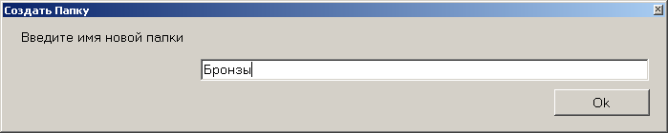
После нажатия Ок внутри выбранной папки появится новая папка с именем Бронзы.

После того, как было определено в какой папке должна находится создаваемая градуировка, эту папку необходимо выделить и нажав правую клавишу мыши вызвать контекстное меню в котором выбрать "Создать градуировку":

Появится запрос на создание новых градуировочных графиков:

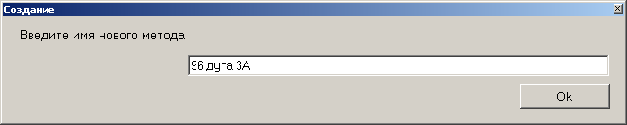
Необходимо выделить только что созданную методику:

При этом в правой части окна появится поля формирования градуировок:

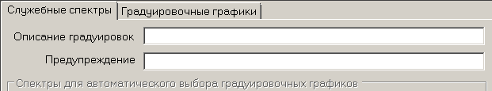
В поле "Описание градуировок" можно записать информацию о создаваемой градуировке.
В поле "Предупреждение" можно вставить сообщение, которое будет показываться каждый раз когда пользователь быдет входить в режим измерения неизвестной пробы. Там можно вставить сообщение о настройки генератора. К примеру следующая строчка:

вызывает следующее сообщение при входе в режим измерения неизвестной пробы по данным градуировкам:

Спектр основы
Данная функция предусматривалась в начале разработки но со временем была исключена из программы.

Задание элементов и стандартов
Переходим в закладку «Градуировочные графики»

Необходимо задать на основе каких стандартов и по каким элементам будут строится градуировочные графики.
Для этого выбираем пункт меню "Элементы" а в нём пункт "Добавить новый элемент":

Появится диалог выбора элемента, в котором необходимо найти комплект по которому будет строится градуировочный график выделить столбец вставляемого элемента:

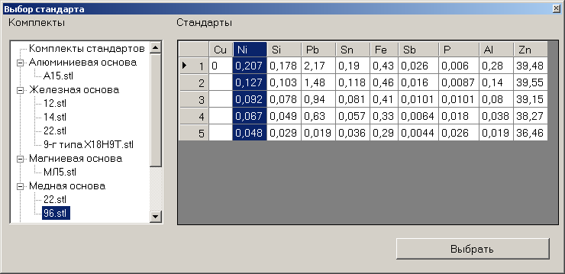
После нажатия кнопки "Выбрать" в линейке элементов появится выбранный элемент:

При введении нового элемента создается первая формула.

Формула — это набор линий для которых определены условия фотометрирования и по которым построен градуировочный график, а так-же определены дополнительные условия измерения. Концентрация может определяться по нескольким формулам одновременно с последующим усреднением результатов.

Ту-же самую операцию проделать для всех интересующих элементов. В результате получится набор градуируемых элементов:

После этого вызываем пункт меню "Стандарты", "Добавить новый из библиотеки":

Появится уже знакомый диалог но при этом выбираться будет не колонка элемента, а строка стандарта:

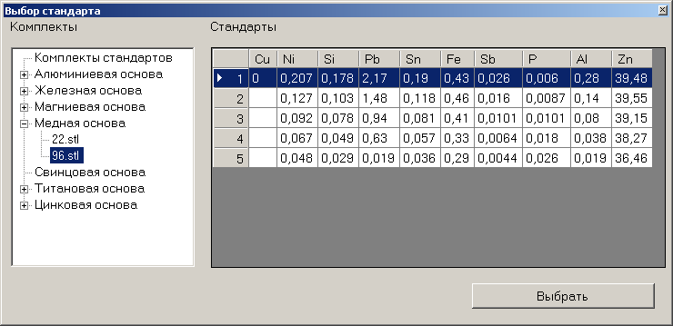
После этого появится суммарная проба и один промер выбранного стандарта:

Если вы собираетесь прожегать пробу несколько раз, вводить таким образом несколько проб не надо т.к. среднее для них будет считаться отдельно. Как ввести несколько прожегов будет объяснено позже.
А пока проделать данную процедуру для всех интересуемых стандартов. Получим таку таблицу:

Задание экспозиций
Для задания условий экспозиции необходимо выбрать пункт меню «Экспозиция»:
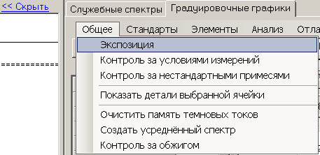
При этом появится диалог для ввода программы фотометрирования:
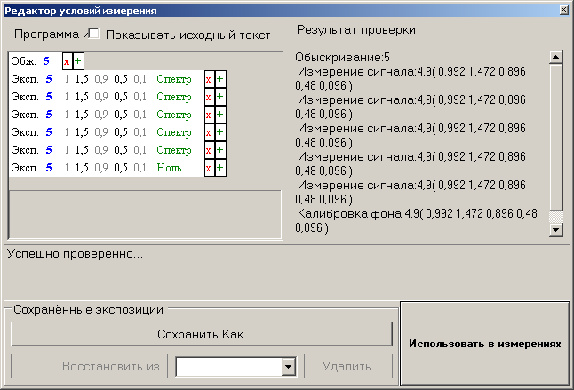
На данной картинке представлена программа измерений которая, включит генератор и будет 5 секунд обжигать образец, затем проведет измерения 5 кадров по 5 секунд (о чем свидетельствует слово «Спектр» в конце строки) Выключит генератор. И еще 5 секунд будет измерять уровень нулевых токов. Любая программа должна заканчиваться измерением «нуля» причем условия измерения должны быть идентичны измерения спектра но с признаком «Ноль».
После сокращенного слова «Эксп» (Экпонирование) следует время измерения одного кадра. Потом идут время экспонирования каждой линейки. Для коротковолновых линеек — это экспозиции порядка единиц секунд, а для длинноволновых — это десятые секунды. Эти времена могут быть изменены по мере отработки методики.

Задание аналитических длин волн
Выделите элемент, которому хотите задать длины волн. К примеру Si:

И нажать кнопку "Формула", появится диалог содержащий поля ввода данных для построения градуировочных графиков:
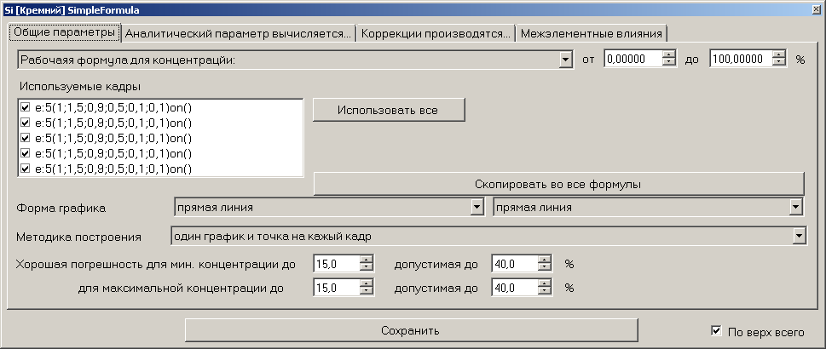
В полях «Рабочая формула для концентраций от …. до ...» - можно задать диапазон применимости данной формулы.
В поле «Используемые кадры» - в этой группе можно отметить те кадры, которые будут использованы для фотометрирования и построения градуировки. К примеру тугоплавкие элементы могут измеряться на последних двух кадрах, а активный фосфор может понадобиться измерять только в первом кадре.
В поле «Форма графика» выбирается форму калибровочного графика:
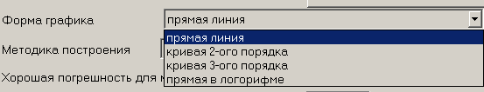
Второе такое-же поле с формой графика и «Методика построения» - это экспериментальные функции.
В полях ввода «Хорошая погрешность для минимальной концентрации» и «для максимальной концентрации» - вводятся диапазон отклонений для результатов по выбранной формуле которые будут отображаться черным цветом при анализе неизвестной пробы.
В группе "Аналитический параметр вычисляется" задаётся метод вычисления:
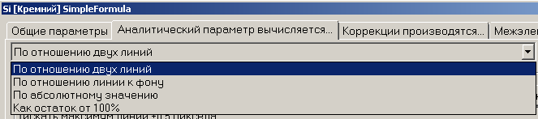
Длины волн для аналитической линии и линии сравнения задаются в одинаковых, по виду, группах:
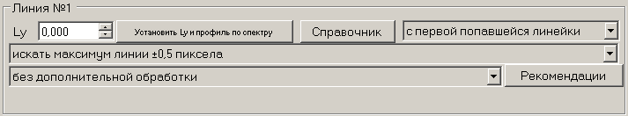
Поле Ly : длина воны анализируемой линии.
Кнопка «Установить Ly и профиль по спектру» - предназначена для точной установки длины волны. Данная процедура выполняется после первого прожига всех образцов.
«Справочник» - позволяет выбрать длину волны из встроенных справочников (ГОСТ-ы, Зайдель, НИСТ)
«с первой попавшейся линейки» - т. к. сенсоры собраны в шахматном порядке, есть участки спектра, которые регистрируются двумя сенсорами одновременно. Если условия регистрации на следующем сенсоре более удачные то имеет смысл выбрать не «с первой попавшейся линейки» а «со следующей линейки».
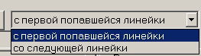
«искать максимум линии +-0.5 пиксела» - программа, по текущей привязке, определяет место положения линии на сенсоре. Затем по профилю сохраненному через кнопку «Установить Ly и профиль по спектру» уточняет положении линии. После этой процедуры может оказаться, что выбранная точка не является максимумом и требует уточнения. Для этих целей и существует данная функция и все ее опции:
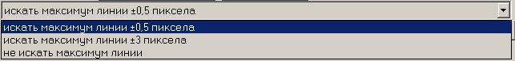
«не искать максимум линии» - используется в том случае если линия находится на боку более мощной линии и при определенной концентрации может почти совсем исчезнуть.
«без дополнительной обработки» и «Рекомендации» - это экспериментальные функции не используемые в повседневной работе.
После этого необходимо нажать кнопку "Сохранить" и перейти к следующему элементу не закрывая этот диалог путём нажатия на имя соответствующего элемента, и занести данные для всех измеряемых элементов. Если оператор забыл нажать кнопку "Сохранить", то система выдаст запрос о сохранении:

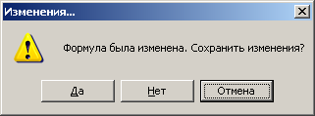

Подбор экспозиций
Главная задача подбора — не дать аналитическим линиям и линиям сравнения зашкалить во всем диапазоне концентраций.
Более тонкая задача, которая решается, когда аналитические пары выбраны — это увеличение амплитуды слабых линий, что-бы соотношение сиграл/шум было максимально.
Теперь необходимо провести измерения стандарта с максимальными концентрациями. Для этого выделяем ячейку с соответствующим стандартом и

подставить пробу и нажать кнопку "Измерить", после чего появится запрос на подтверждение действия:

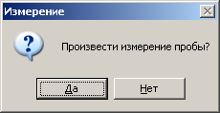

Если в этой ячейке уже есть спектр, то за ним последует ещё один запрос:

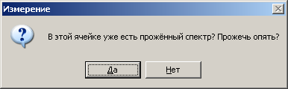
после чего запустится генератор и система произведёт измерение пробы и вычисления. Необходимо переходя от элемента к элементу проверить всех их запоминая амплитуды аналитической линии и линии сравнения, которые видны в пле просмотра спектров:

Амплитуды всех лини должны быть ниже 2000 единиц но больше 30-100 единиц. Оптимальное значение около 1000. Если амплитуда не входит в этот диапазон, то на соответствующей линейке необходимо увеличить или уменьшить экспозицию. Узнать номер линейки можно просто наведя курсор на линию и тогда в поле "с№" появится номер линейки. Если линия ниже оптимума, то экспозицию на этой линейке необходимо поднять. Если линия выше оптимума, то экспозицию на линейке необходимо снизить. Все изменения в экспозициях необходимо запомнить и вызвать пункт меню, через который вводится экспозиция:

Внести измерения и после чего прожечть ещё раз. Повторять эту процедуру пока все линии будут в требуемом диапазоне. Иногда можно пойти на компромис и работать с линиями, амплитудами линий менее 600 единиц. Но при этом будет существенно страдать сходимость результатов.
После подбора экспозиций необходимо установить время обжега и довести количество кадров до 4-5.
Пример рабочих экспозиций:

Прожег образцов
Процедура прожега была уже описана: выбираем стандарт, подставляем его в штатив и нажимаем кнопку "Измерить".
Для начала, рекомендуем прожечь каждый стандарт по одному разу, для того, что-бы понять: аналитические линии выбраны правильно или необходимо переходить на другие.
После того, как убедились, что линии выбраны правильно можно прожечь комплект по второму разу. Для этого, выбираем стандарт, который хотим повторно прожечь:

После чего нажать кнопку добавить прожег или выбрать эту функцию в меню:

Появится новая пустая ячейка, выберите её, подставьте в штатив пробу (в данном случае 96 комплект 1-й стандарт)

и нажмите кнопку "Измерить".
Таким образом можно прожечь стандарт много раз.

Для получения минимально рабочих градуировок мы рекомендуем прожечь хотябы 6 раз каждый стандарт в разные дни.

По мере прожега стандартов появится и будет изменяться градуировочный график:

Он буде формироваться автоматически для каждого элемента.

Улучшение графика

Если были произведены какието манипуляции с Формулой и необходимо произвести пересчёт графиков, то можно воспользоваться следующими функциями:

Если стандарт не ложится на график его можно отключить используя "Не использовать ячейку для построения графика".

Создание измерительного задания
В дереве функций, в папке "Папка измерений неизвестных проб" находим либо создаём (с помощью контекстного меню) папку куда поместим задание.

После чего будет запрос на имя нового задания:

Имя задания не обязательно должно совпадать с именем градуировочных графиков.
После этого выделить созданное задание:

При этом появится диалог для выбора методики. Найдите градуировочную методику и нажмите "Использовать эту методику".

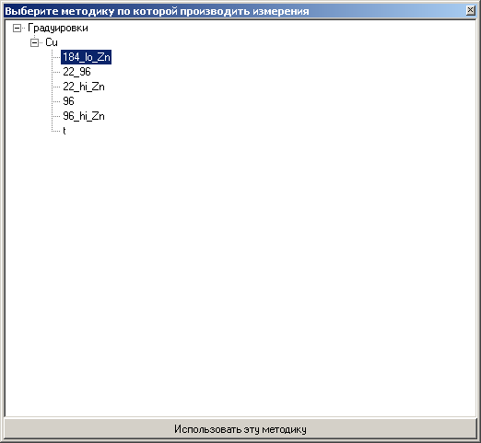
После чего программа возьмёт градуировки из выбранного набора градуировочных графиков (методики) и сформирует поле для измерения неизвестных образцов по выбранной методике:

Загрузка измененных графиков.
После того, как создано измерительное задание, любые изменения графика в методики не приводят к автоматическому изменению графиков в измерительном задании. Для того, что-бы новые графики были туда загружены необходимо в измерительном задании была вызвана функция:
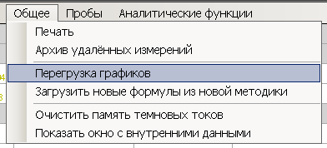
«Перезагрузка графиков» - программа уточнит:
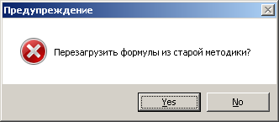
и в случае положительного ответа подгрузит новые графики из методики и пересчитает все пробы по новым графикам.

Описание меню

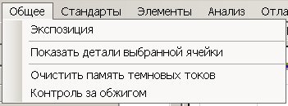
«Экспозиция» -
«Показать детали выбранной ячейки» -
«Очистить память темновых токов» -
«Контроль за обжигом» -

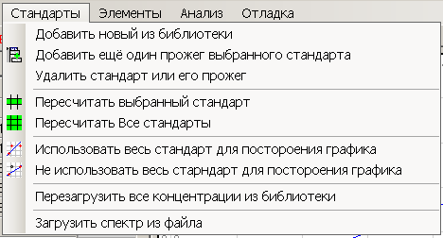

«Добавить новый из библиотеки» -
«Добавить еще один прожег выбранного стандарта» -
«Удалить стандарт или его прожег» -
«Пересчитать выбранный стандарт» -
«Пересчитать Все стандарты» -
«Использовать весь стандарт для построения графика» -
«Не использовать весь стандарт для построения графика» -
«Перезагрузить все концентрации из библиотеки» -
«Загрузить спектр из файла» -

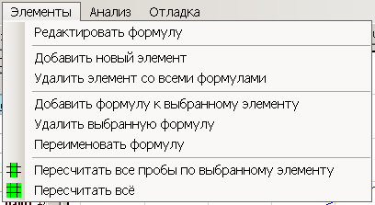
«Редактировать формулу» -
«Добавить новый элемент» -
«Удалить элемент со всеми формулами» -
«Добавить формулу к выбранному элементу» -
«Удалить выбранную формулу» -
«Переименовать формулу» -
«Пересчитать все пробы по выбранному элементу» -
«Пересчитать все» -





